04.05.2020 Dzień dobry w nowym miesiącu, pięknym maju

Dzisiaj poznamy nową literę i porozmawiamy o ulubionych książkach.

**1.**  **„Gdzie jest f?”**

Zapraszamy dzieci do zabawy: Za chwilę będę wymieniać słowa, które zawierają głoskę f – na początku, w środku lub na końcu. Waszym zadaniem jest ułożenie na kartce tylu kasztanów, guzików, fasolek itp., ile głosek mają te słowa. Poproszę, abyście w miejsce głoski f zamiast kasztana ułożyli koralik. Proponowane słowa: fotel, farba, flaga, foka, kufer, lufa, telefon, kartofel, żyrafa, elf, fotograf.

**2. „Fotelik” – zabawa ruchowa.**Prosimy dzieci, dziecko z domownikiem  aby dobrały się w pary. Dzieci w parach siadają jedno za drugim. Dziecko siedzące z tyłu obejmuje kolegę lub koleżankę ramionami i nogami. Dzieci wspólnie kołyszą się w „foteliku”. Po chwili następuje zamiana ról.

**3. „Ulubiona książka” –** zachęcamy dzieci, by zastanowiły się, jaka jest ich ulubiona książka, kto jest jej głównym bohaterem i jaką historię w niej przedstawiono. Po upływie 5-ciu minut zapraszamy dzieci do rozmowy:

Powiedz o swojej ulubionej książce?

Gdy dzieci opowiedzą o swoich ulubionych książkach,  prosimy, by zastanowiły się, z czego są zrobione książki. Następnie kierujemy rozmowę w taki sposób, by dzieci doszły do wniosku, że książki mogą być też elektroniczne – do czytania lub do słuchania.  Prezentujemy różne rodzaje książek: albumy, atlasy, beletrystykę, książki obrazkowe, komiksy, książki elektroniczne – e-booki i audiobooki.

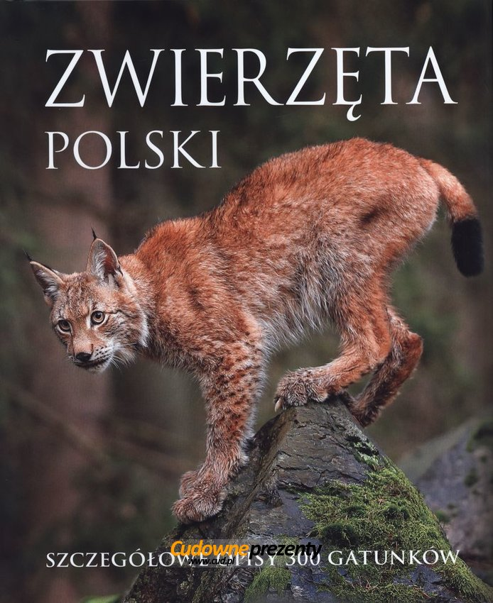

Albumy np. o zwierzętach

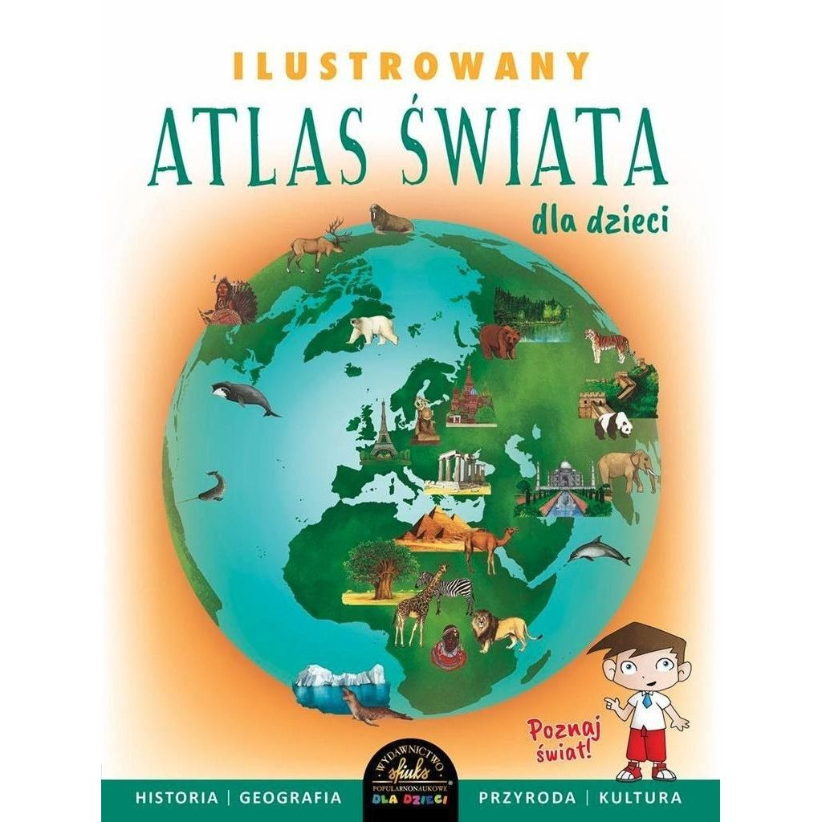

Atlasy np. świata

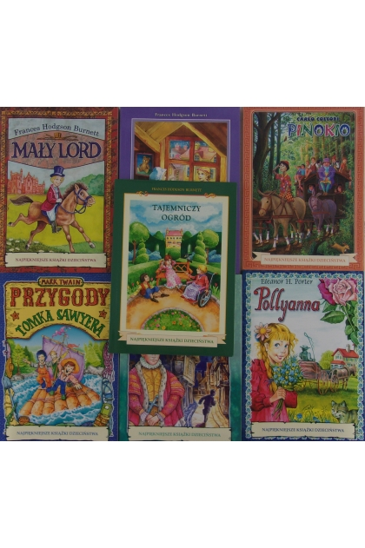

Beletrystyka , czyli książki o różnej tematyce /tu dziecięca/

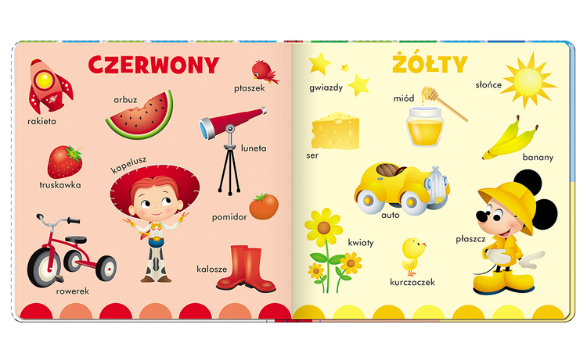

Książki obrazkowe

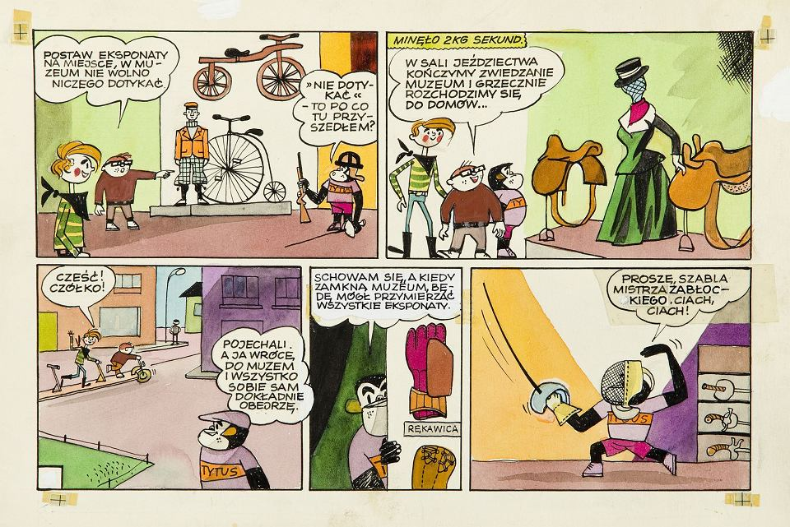

Komiksy

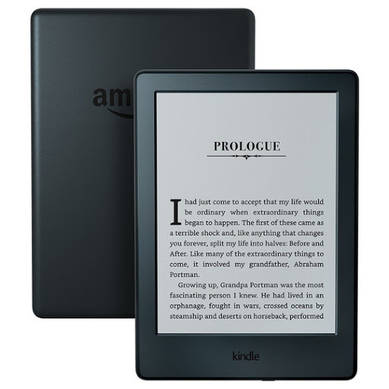

e-booki i adiobooki

**4. „F jak fotel” – prezentacja litery w wyrazie.** Pokazujemy planszę z prezentacją litery f. Prosimy dzieci o wyklaskanie słowa zgodnie z modelem sylabowym:

fo-tel   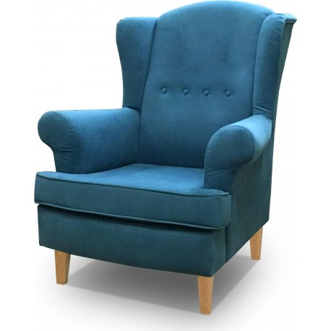 Następnie wskazujemy model głoskowy wyrazu z pól niebieskich (spółgłoski) i czerwonych (samogłoski). Dzieci przeliczają głoski, wspomagając się polami na planszy. Prosimy dzieci o podanie skojarzeń związanych z kształtem litery F, f. Prezentujemy sposób pisania liter F i f na tablicy, zwraca uwagę dzieci na kierunek pisania litery oraz na jej miejsce w liniaturze. Proszę bardzo o zwrócenie uwagi na kolejność pisani, zwłaszcza litery małej.

Monografia litery f

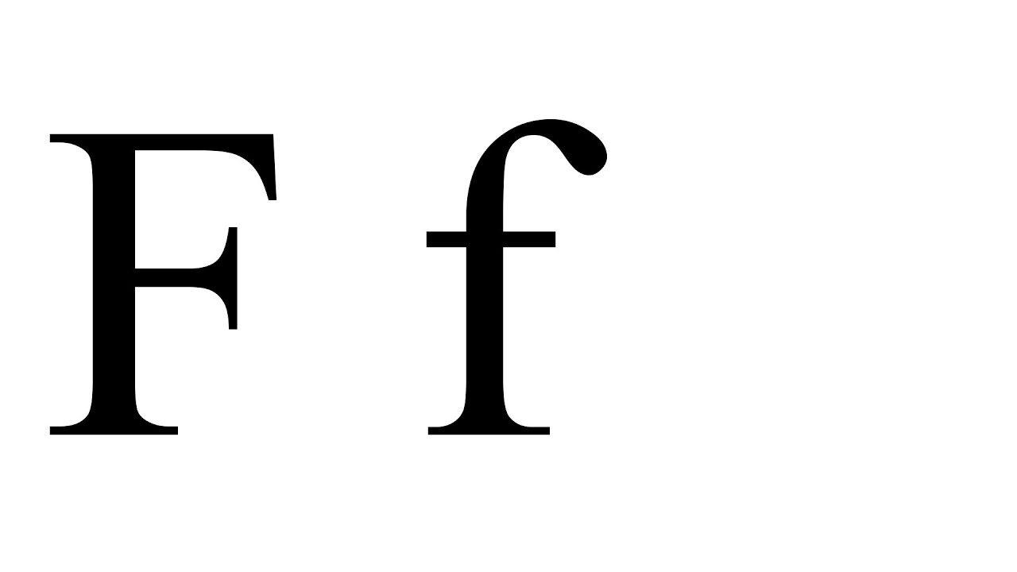

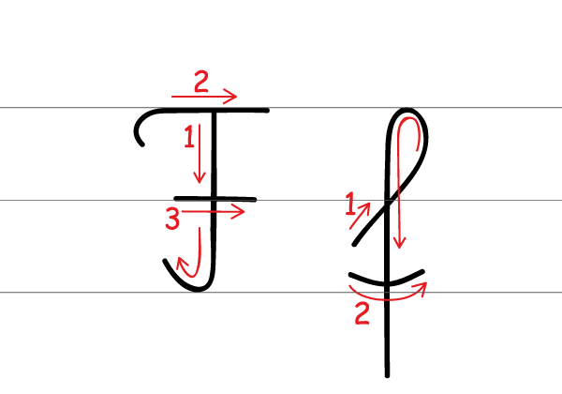

**5. Praca z KP4.5a** – zaznaczanie głoski f w słowach, zaznaczanie liczby głosek w nazwach obrazków.

**Praca z KP4.5b** – pisanie litery F, f po śladzie, otaczanie pętlą litery F, f znalezionej wśród innych liter, czytanie tekstu z poznanych liter, rysowanie ilustracji do tekstu.

Czy ktoś pokusi się na zrobienie papieru czerpanego? Trochę jest z tym pracy, ale efekt piękny/znalazłam taki przepis/

**Potrzebne będą:**

* makulatura niegazetowa,
* tektura,
* nożyczki,
* skrobia ziemniaczana(krochmal na zimno),
* wałek kuchenny,
* chłonny papier lub bawełniane ściereczki,
* miska, woda
* mikser lub melakser

oraz opcjonalnie rośliny lub przedmioty do zdobienia papieru.

1. Przygotuj makulaturę najlepiej nie gazetową. Papier ze starych zeszytów lub papier kserograficzny będą najlepsze! Jeśli użyjesz niezapisanych części papieru, papier, który zrobisz będzie biały
2. Podrzyj lub potnij na drobne kawałki makulaturę. Włóż ją do miski z gorącą wodą najlepiej na całą noc lub przyśpiesz proces nasiąkania makulatury wodą gotując ją w garnku.
3. Wytnij w grubej tekturce okienko, które będzie kształtem dopasowane do kształtu papieru jaki chcesz uzyskać.
4. Namoczony papier przemiel przez kilkanaście sekund w melakserze lub przy pomocy miksera, tak, aby nie było widać kawałków papieru. Do mielenia dolej wody, masa nie może być za gęsta. Miel papier porcjami.
5. Do przemielonej masy dodaj krochmalu na zimno wg proporcji podanych na opakowaniu. Zamieszaj.
6. Połóż warstwę tektury, na której ułóż tekturę z wyciętym przez Ciebie okienkiem
7. Wlej w okienko masę, którą zmieliłeś. Przytrzymaj mocno tekturki, w które będziesz wlewał rozrobioną masę makulaturową. Jeśli chcesz ozdobić papier roślinami lub innymi cienkimi dekoracyjnymi przedmiotami to w tej chwili jest moment, aby je ułożyć na świeżo wylaną powierzchnię papieru. Aby przedmioty mogły bardziej się wtopić w nowo powstały papier musisz je delikatnie zalać rozrzedzoną masą celulozowa.
8. Aby odcisnąć nadmiar wody, na tekturę z masa papierową połóż wsiąkliwą warstwę bawełnianych ściereczek lub gazet. Przejedź po nich wałkiem kuchennym, uważając aby nie zniszczyć powierzchni powstającego papieru.
9. Zdejmij ściereczkę lub gazetę z powierzchni powstającego papieru. Gdy to zrobisz pozostaw papier do wyschnięcia w suchym i przewiewnym miejscu.

Natomiast dla wszystkich domowników, młodszych i starszych, proponuję konkurs plastyczny- ilustracja do mojej ulubionej książki. Technika dowolna. Dzieci zobaczą , czy rodzice i dziadkowie pamiętają bajki z przedszkola. Zdjęcia mile widziane. Dziękuję

Natomiast na temat pracy w przedszkolu od 6 maja niewiele wiem, więcej pewnie dopiero we wtorek. Pozdrawiam i do zobaczenia